Р о с с и й к а я Ф е д е р а ц и я
Проект Р е ш е н и я
Думы Арамильского городского округа

от __________________№ ________

Об утверждении Концепции дизайнерского и архитектурно-художественного облика на территории Арамильского городского округа

В соответствии с Федеральным законом от 06.10.2003 № 131-ФЗ «Об общих принципах организации местного самоуправления в Российской Федерации», Правилами благоустройства территории Арамильского городского округа, утвержденные решением Думы Арамильского городского округа от 12.10.2017 № 24/4, руководствуясь Уставом Арамильского городского округа, Дума Арамильского городского округа

РЕШИЛА:

1. Утвердить Концепцию дизайнерского и архитектурно-художественного облика на территории Арамильского городского округа (прилагается).
2. Опубликовать настоящее Решение в газете «Арамильские вести» и разместить на официальном сайте Арамильского городского округа в информационно-телекоммуникационной сети «Интернет».
3. Контроль исполнения настоящего Решения возложить на Сурина Д.В. – председателя постоянной комиссии Думы Арамильского городского округа по городскому хозяйству и муниципальной собственности.

Председатель Думы
Арамильского городского округа С.П. Мезенова

Глава Арамильского городского округа В.Ю. Никитенко

СОГЛАСОВАНИЕ
Проекта РЕШЕНИЯ

Об утверждении Концепции дизайнерского и архитектурно-художественного облика на территории Арамильского городского округа

Должность | Ф.И.О. | Дата поступления на согласование | Дата подписания | Подпись
Глава Арамильского городского округа | Никитенко В.Ю.
Заместитель Главы Администрации Арамильского городского округа | Гарифуллин Р.В.
Заместитель Главы Администрации Арамильского городского округа | Редькина Е.В.
Начальник Организационного отдела Администрации Арамильского городского округа | Фабрикант О.Б.
Начальник Финансового отдела Администрации Арамильского городского округа | Чунарева Н.В.
Начальник Юридического отдела Администрации Арамильского городского округа | Коваленко Ю.В.
Председатель КУМИ Арамильского городского округа | Живилов Д.М.
Председатель Контрольно-счетной палаты Арамильского городского округа | Буцко Ж.Ю.
Начальник Организационного отдела аппарата Думы Арамильского городского округа | Васильева Н.П.
Исполнитель  Отдел Архитектуры и градостроительства Администрации Арамильского городского округа | Слободчикова О.А. | 31.01.2018 | 31.01.2018

Результаты антикоррупционной экспертизы:
Приложение № 1
к Решению Думы
Арамильского городского округа
от__________________№______

КОНЦЕПЦИЯ
ДИЗАЙНЕРСКОГО И АРХИТЕКТУРНО-ХУДОЖЕСТВЕННОГО ОБЛИКА АРАМИЛЬСКОГО ГОРОДСКОГО ОКРУГА

Единый архитектурный стиль Арамильского городского округа (далее - Округ) складывается веками и десятилетиями. Каждый период накладывал свой отпечаток на планировочную структуру и архитектурный облик города. На сегодняшний день мы имеем своего рода небольшие стилевые островки, находящиеся в разных районах города Арамиль (далее – Город) и Округа в целом.
В центре Города сохранились отдельные здания конца девятнадцатого-начала двадцатого веков, заслуживающие особого к ним отношения. Районы массовой жилой застройки семидесятых-восьмидесятых годов отличают всем известный стили «сталинки» и «хрущевки», позволивший, тем не менее, решить жилищную проблему многим арамильцам. Архитектурному стилю Округа сегодня невозможно дать какое бы то ни было определение, но следует подчеркнуть, что новое строительство жилых домов, общественных зданий – торгово-развлекательных, спортивных сооружений ведется в Округе по индивидуальным проектам, как точечная застройка без учета сложившейся архитектуры. Что делает Арамильский городской округ хаотичным и некомфортным взгляду.
Настоящая Концепция дизайнерского и архитектурно-художественного облика Округа разработана с целью определения главных стратегических направлений развития городской среды.
Реализация концепции изменит внешний облик как Города, так и Округа в целом и, как следствие, окажет влияние на повышение культурного и духовного уровня горожан, создаст условия для здорового образа жизни.
Концепция разработана в соответствии с Федеральным законом от 06.10.2003 № 131-ФЗ «Об общих принципах организации местного самоуправления в Российской Федерации», Градостроительным кодексом Российской Федерации, Федеральным законом от 13.03.2006 № 38-ФЗ «О рекламе», Генеральным планом и Уставом Арамильского городского округа и другими нормативными и правовыми актами Свердловской области и Арамильского городского округа.
Концепция носит рекомендательный характер для разработки и реализации целевых и ведомственных программ и планов действий, практической деятельности Арамильского городского округа, организаций, осуществляющих свою деятельность на территории Округа, а также общественных организаций и средств массовой информации.

I. ОБЩИЕ ПОЛОЖЕНИЯ

Термины и определения:
Архитектурная среда - совокупность облика и пространства зданий и сооружений, предназначенных для определенных функций и наделенных необходимой и достаточной для потребителя информативностью, в том числе с помощью архитектурной пластики.
Архитектурные особенности фасада - отличительные характеристики здания, отражающие конструктивные и эстетические качества фасада, окружающей градостроительной среды (стилевая и композиционная целостность, ритм, соразмерность и пропорциональность, визуальное восприятие, баланс открытых и закрытых пространств).
Визуальная доступность - оптимальная зона видения, поле зрения человека в вертикальной плоскости, ограниченное оптимальными углами восприятия 30^{о} вверх и 40^{о} вниз от усредненной линии зрения, ширина угла в 120^{о}.
Визуальная информация - содержание, смыслы и образы, воспринимаемые человеком зрительно. Визуальная информация имеет специфическое образное содержание, передаваемое через форму, расположение и соотнесение предметов, характер начертания графических знаков и символов, форму шрифта, характеристики цвета, освещенности.
Вывески - носители текстовой и знаковой информации, относящиеся к категории рекламоносителей, размещенные на фасадах зданий для обозначения общественно значимых объектов (учреждений торговли, обслуживания, управления, культуры и т.п.), на которых также могут быть размещены фирменное наименование, товарный знак или знак обслуживания, правообладателем которого является заинтересованное лицо.
Городская среда - это постоянное взаимодействие городского сообщества и предметно-пространственного окружения.
Гостевой маршрут - маршрут (маршруты) движения туристов к сложившимся территориям исторической застройки (зданиям, строениям, сооружениям, ландшафтным территориям) согласно схеме гостевых маршрутов.
Информационное поле - конструктивная часть объекта, предназначенная непосредственно для передачи информации.
Информационные доски - дополнительные элементы и устройства в виде табличек с максимальной площадью не более 0,5 кв. м, размещаемых на поверхности стены при входе в здание или сооружение, занимаемое заинтересованным лицом, и предназначенных для размещения сведений информационного характера об официальном наименовании заинтересованного лица, указанном в учредительных документах, режиме работы и месте нахождения.
Комплексное благоустройство территории - деятельность, направленная на обеспечение безопасности, удобства и художественной выразительности городской среды, осуществляемая с использованием средств пластической организации рельефа, покрытия поверхности земли, декоративного озеленения и обводнения, некапитальных сооружений, малых архитектурных форм, наружного освещения, визуальной информации, рекламы и иных средств.
Комплексное благоустройство - совокупность работ и мероприятий, направленных на создание благоприятных условий жизни на территории города (округа) и организация досуга в местах массового отдыха.
Концепция - генеральный замысел, определяющий стратегию действий при осуществлении реформ, проектов, планов, программ.
Ландшафтный дизайн - дизайнерская деятельность, направленная на формирование окружающей предметно-пространственной среды с использованием в качестве основного материала творчества природных объектов, комплексов и явлений.
Площадь информационного поля объекта для размещения информации (величина) - произведение высоты и длины данной конструктивной части.
Паспорт колористического решения фасадов здания (цветовое решение фасадов) - согласованный и утвержденный в установленном порядке документ, определяющий единое архитектурное и цветовое решение фасада отдельно стоящего здания, расположенного на территории населенного пункта, и устанавливающий требования к его внешнему оформлению.
Световой дизайн - функционально-художественное средство визуализации предметных и пространственных решений создаваемой среды за счет использования осветительных приборов и техники.
Среда в градостроительстве - совокупность неразрывно связанных элементов: природный и городской (сельский) ландшафт, планировочная структура, застройка, озеленение и благоустройство.
Средство размещения наружной информации (вывеска) - элемент благоустройства территории, являющийся информационной конструкцией, устанавливаемой в месте нахождения организации и (или) непосредственно в месте осуществления реализации товара, оказания услуг в целях информационного оформления зданий для доведения до сведения потребителей информации, указание которой является обязательным в силу статьи 9 Федерального закона «О защите прав потребителей», а именно информации о фирменном наименовании (наименовании) организации, месте ее нахождения (адресе) и режиме ее работы, а также содержащей информацию, которая обязательна к размещению в силу закона или размещается в силу обычая делового оборота и не преследует целей, связанных с рекламой. Понятия «средства размещения наружной информации» и «средство наружной информации» идентичны.
Стиль - исторически сложившаяся устойчивая система средств художественной выразительности, образных приемов и правил творческого метода. Стиль - это так же отражение той или иной системы в произведении зодчего.
Стилизация - использование ранее существовавших архитектурных стилей, форм, элементов, подражание им, обобщение их путем упрощения рисунка, формы, объема. Для стилизации характерно подчинение каждого декоративного элемента общему композиционному стилю, всему архитектурному ансамблю или интерьеру здания. Наиболее выражена стилизация в орнаменте, где изображаемый объект максимально приближается к узору.
Стилистические характеристики - отличительные особенности: творческого метода, архитектурного направления, школы, объемно - пространственного и конструктивного решения, тектоники фасадов, элементов декора.
Стратегия - долговременные планы, установки, намерения в отношении чего-либо.
Уполномоченные органы - функциональные органы исполнительной власти муниципального образования, осуществляющие в пределах своей компетенции организацию, координацию и контроль благоустройства территории Округа.
Фасад - наружная сторона здания (главный, боковой, дворовый). Главный фасад здания имеет наибольшую зону видимости и, как правило, ориентирован на восприятие со стороны магистральных и/или иного значения улиц.
Фирменный стиль - совокупность предметов и средств, символов, специально спроектированных для конкретного предприятия, организации, в целях создания определенного постоянного зрительного образа, связанного с деятельностью предприятия и его продукцией. Фирменный стиль формируется и проектируется на базе особой концепции и общего подхода к решению широкого диапазона проектных задач: визуальных форм продукции фирмы, фирменного знака, документации, одежды сотрудников, фирменного транспорта, стилевого единства изделий и их комплексов, а также формирования организационных сторон производственной и коммерческой деятельности предприятия.
Цветовая среда - часть среды обитания человека, оказывающая на него психофизиологическое и психоэмоциональное воздействие и зрительно воспринимаемая во времени и пространстве.
Элементы внешнего благоустройства - любые самостоятельно выделяемые для проектирования части внешнего благоустройства:
- вертикальная планировка;
- покрытия территорий (улиц, площадей, внутриквартальных, в том числе внутридворовых пространств);
- подпорные стенки, лестницы;
- парапеты, ограды, технические ограждения;
- отдельно стоящие объекты уличного оборудования, в том числе павильоны, ларьки, прилавки, лотки, остановки общественного транспорта, уличная мебель, мусоросборники;
- объекты для размещения информации и рекламы (тумбы, стенды и др.);
- беседки и навесы;
- оборудование для детских, спортивных и иных игровых площадок;
- светильники, пункты связи, иное оборудование;
- произведения монументально-декоративного искусства (скульптуры, обелиски, стелы);
- памятные доски;
- декоративные устройства, в том числе фонтаны, бассейны, цветники, растения в кадках;
- части фасадов зданий, в том числе крыльца, навесы, козырьки, лестницы, балконы, эркеры, лоджии, карнизы, столярные изделия, элементы декора, окраска, светильники, ограждения, защитные решетки, ставни, водосточные трубы, антенны, флагштоки, настенные кондиционеры и другое оборудование, пристроенное к стенам или вмонтированное в них.

II. ОСНОВНЫЕ ЦЕЛИ И ЗАДАЧИ

Основной целью концепции является формирование основных направлений развития дизайнерского и архитектурно-художественного облика Округа.
В процессе реализации концепции решаются следующие приоритетные задачи:
- устойчивое развитие территории Округа на основании утвержденной градостроительной документации и проекта охранных зон;
- обеспечение эффективного использования городских территорий Округа;
- сохранение и регенерация историко-культурного, ландшафтного и архитектурно-пространственного своеобразия Округа;
- создание необходимой нормативно-правовой базы;
- формирование благоприятного социального климата для привлечения материальных, финансовых, интеллектуальных и иных ресурсов в развитие городской среды, создание инвестиционной привлекательности Округа;
- улучшение жилищных условий, достижение многообразия типов жилой среды и комплексности застройки жилых территорий;
- обеспечение надежности транспортного обслуживания и инженерного оборудования территории;
- комплексность благоустройства и озеленения территории Округа;
- обеспечение безопасности территории и окружающей среды;
- создание благоприятной среды жизнедеятельности человека.
Комплексное формирование Округа предполагает общую социально-культурную идею оформления, которая складывается из развития общественных потребностей и индивидуальных запросов населения. Эта идея включает характерные связи архитектуры с ландшафтом, технологические условия и возможности промышленного строительства, историческое прошлое (наследие) территории.
Чем более четко и однозначно будут разработаны эти основные направления (вектора) комплексного формирования Округа, тем эффективнее можно скоординировать действия всех участников архитектурно-строительной деятельности.
Комплексное преобразование облика Округа предполагает повысить качество городского окружения человека, перестроить его на благо людей, притом с максимальной эффективностью и наименьшими расходами.

III. АНАЛИЗ ПРОБЛЕМЫ

Формирование городской среды процесс постоянный, включающий в себя не только формирование застройки городской территории, но и создание архитектурно-художественной среды в целом. Облик Округа напрямую связан с созданием новых архитектурных объектов и сохранением старых, наиболее ценных. Социально-экономические и культурные условия, являются предпосылками по созданию пространственной среды, в которой мы живем и развиваемся. Качество среды проживания, которую мы формируем, является главным фактором, влияющим на архитектурно-художественный облик города.
Регулярно возникает вопрос о необходимости проведения реконструкции и строительства городских объектов с использованием современных технологий и материалов, отвечающих требованиям времени, с перспективой будущего развития Округа.
Появилась необходимость разработки нормативных правовых актов, регулирующих отношения, связанных с оформлением фасадов зданий и помещений.
3.1 Проблема состояния фасадов застройки
В настоящее время при строительстве, реконструкции и оформлении фасадов зданий стали применяться современные материалы. Собственники нежилых зданий, помещений (магазинов, офисов и др.) стремятся к индивидуальному решению входной группы, оформления фасада, как правило, не учитывая общий облик архитектуры здания и сложившейся застройки в целом.
На сегодняшний день сохранившиеся здания центра застройки Арамильского городского округа по состоянию фасадов можно условно разделить на несколько категорий:
1. Здания, формирующие застройку главных, центральных улиц города, с хорошей степенью сохранности, качество отделки которых поддерживается и обновляется с учетом (или без учета) утвержденных цветовых решений фасадов. Большинство объектов данной категории представляют собой здания общественного назначения, либо многоквартирные жилые дома со встроенными нежилыми помещениями в первом этаже.

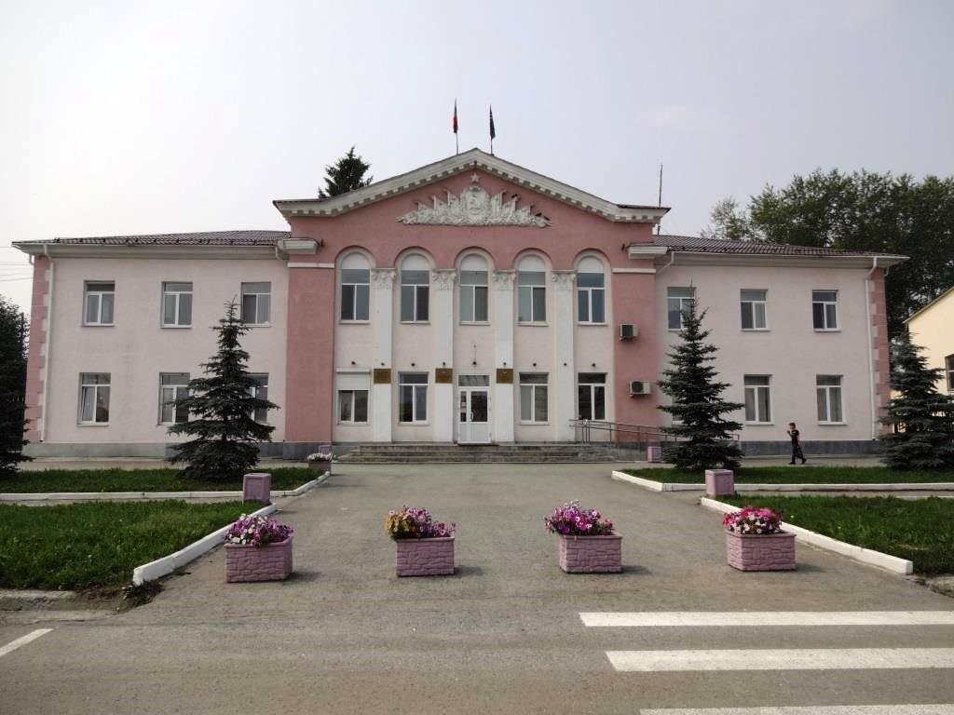

2. Здания, формирующие застройку главных, центральных улиц населенных пунктов, применительно к которым реставрационные фасадные работы были заменены ремонтными работами: фасады зашиты сайдингом, преимущественно, виниловым, (что в настоящее время не отвечает требования пожарной, санитарной безопасности) либо облицованы кирпичом.

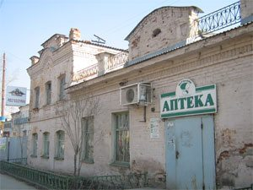

Здания улиц центральной части города, находящиеся в критическом либо ветхом состоянии, нуждающиеся в срочных ремонтно-восстановительных работах.
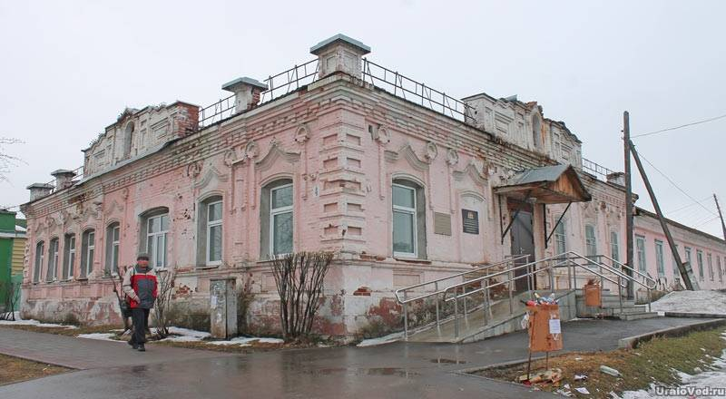

Индивидуальные и многоквартирные жилые дома, составляющие ценную историческую застройку, чьи фасады собственники таких домов обновляют по собственному усмотрению без специальных согласований. Данное обстоятельство представляет для города угрозу утраты индивидуального облика населенных пунктов.

Проблема состояния фасадов застройки
В настоящее время при строительстве, реконструкции и оформлении фасадов зданий стали применяться современные материалы. Собственники нежилых зданий, помещений (магазинов, офисов и др.) стремятся к индивидуальному решению входной группы, оформления фасада, как правило, не учитывая общий облик архитектуры здания и сложившейся застройки в целом.
В результате:
- имеют место лоскутно окрашенные или облицованные здания;
- зачастую при отделке применяются излишне яркие цвета;
- нередко собственники и балансодержатели общественных зданий выполняют фасадные работы без надлежащего согласования с использованием произвольных колеров, категорически нарушая принципы архитектурной организации фасада; особенно показательны в этой связи здания с цоколями или фасадами синего, салатового и бирюзового цветов.

3.2 Информационное оформление фасадов
Общая проблема - визуальное загрязнение городской (сельской) среды.
В сфере рекламы, в застройке города ранее не предполагалось размещение большого количества рекламных конструкций. Сегодня трудно представить город без многочисленных рекламных щитов и вывесок. Наружная реклама изменила облик города. При производстве рекламы применяются современные материалы и новые технологии. Следует отметить, что все эти положительные тенденции не всегда приводят к улучшению внешнего вида города потому, что имеют один общий недостаток - хаотичность размеров и расположения вывесок, перегруженность информационными сообщениями, смешение рекламы и информации, избыточный размер вывесок, неуместное оформление витрин, яркие, кричащие цвета и мерцающие подсветки искажают архитектурный облик зданий и нет гармоничного сочетания рекламы с окружающей средой.
В результате появляются перегруженные информацией участки улиц, пустые, не освоенные рекламой территории, что приводит к затруднению и невозможности восприятия рекламы и ухудшению внешнего вида зданий, улиц города.

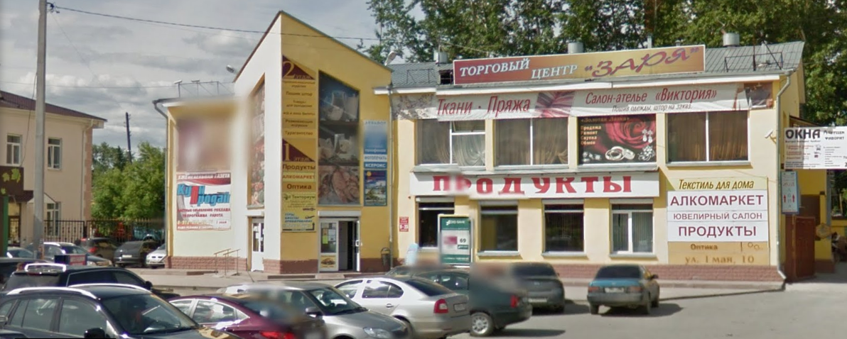

Рекламное оформление зачастую антиэстетично и некачественно по исполнению.

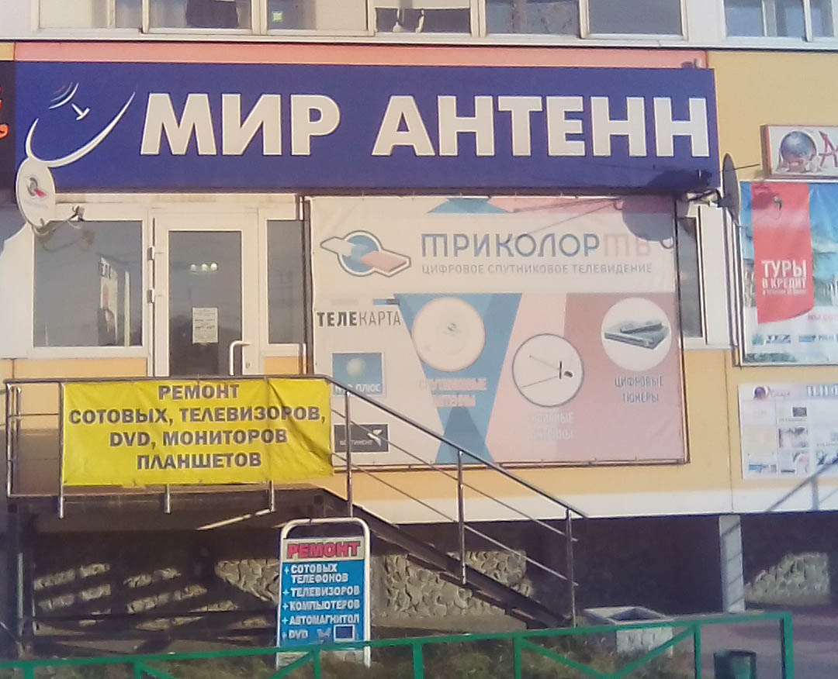

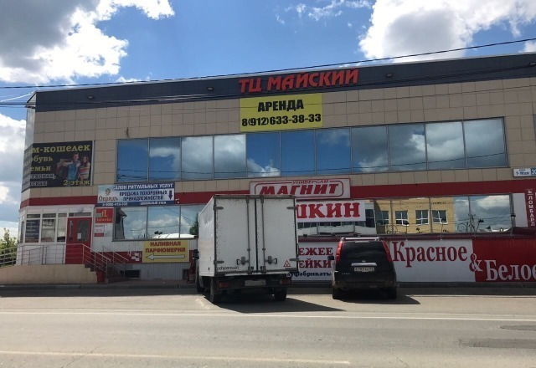

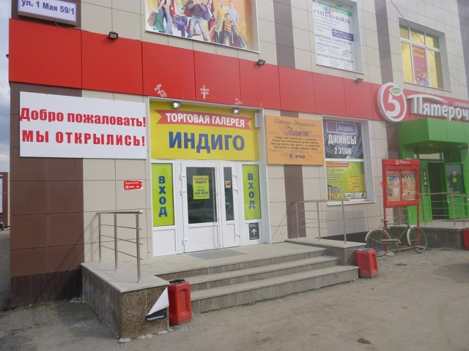
Отсутствие четкого понимания, какие объекты следует использовать в рекламных целях, усложняет работу и желающим установить вывеску, и органам местного самоуправления.
3.3 Благоустройство
Благоустройство является неотъемлемой частью художественного оформления населенного пункта.
Особо остро стоит проблема озеленения Города, сохранение лесопарковых массивов, закладка новых, реконструкция и развитие существующих парков и скверов, бульваров и аллей, оформления летних цветников, а так же наиболее отчетливо прослеживается проблема неопрятности территории, связанная прежде всего с использованием разнотипных по материалу и цветовой гамме ограждений, а также с неудовлетворительным состоянием покрытия значительных по площади территорий общего пользования, в том числе, тротуаров, а также бортового камня, часто окрашенного в белый (и даже в зеленый) цвет.

IV. ПРИНЦИПЫ ДИЗАЙНА ГОРОДСКОЙ СРЕДЫ

С точки зрения дизайна городская среда представляет собой совокупность природных и искусственных компонентов, социальных явлений, формирующих определенное предметно-пространственное окружение во взаимосвязи с протекающей жизнедеятельностью людей. Основой ее функционирования выступает человек и его деятельность.
В системном дизайне городская среда рассматривается как постоянно развивающаяся и изменяющаяся. Поэтому формирование ее должно осуществляться комплексно, в три этапа:
- архитектурно-строительная организация среды при проектировании и возведении объектов;
- дизайнерско-художественное формирование среды в процессе освоения объекта;
- совершенствование среды как результат инициативной деятельности при эксплуатации объекта.
Концептуальная модель городской среды формируется на основе следующих основных направлений (аспектов) в их совокупности:
- архитектурная среда;
- цветовая среда;
- комплексное благоустройство;
- ландшафтный дизайн;
- световой дизайн;
- единая визуальная информация и наружная реклама;
- праздничное оформление.
4.1 Архитектурная среда
В Округе постоянно проводится градостроительная политика, в ходе реализации которой меняется качество архитектурной среды. В конечном итоге, населенные пункты получают больше красивых, выразительных объектов, формируется неповторимое и уникальное его лицо.
В настоящее время, сеть улиц, площадей и пешеходных пространств, следует формировать как единую общегородскую систему, взаимоувязанную с функционально-планировочной организацией Округа в целом. Общее инженерное и архитектурное решение улиц, дорог и искусственных сооружений, должно быть направлено на достижение органической связи с окружающим ландшафтом и учитывать требования охраны окружающей среды.
Для системного решения градостроительных проблем Округа, создания многообразия и высоких эстетических качеств застройки, необходимо проведение комплексной реконструкции существующих улиц и кварталов с целью гармонизации городской среды, завершенности застройки центра, микрорайонов, архитектурно-пространственной связи старых и новых частей Округа в целом.
Существующие объекты жилого, социального и производственного назначения должны получить новые потребительские качества, соответствующие возросшим требованиям общества, включая функциональные, экологические, социальные, экономические и эстетические требования.
4.1.1 Фасады
Разработка проектов и производство работ по благоустройству фасадных поверхностей, влекущих за собой изменение облика зданий, должны выполняться в соответствии с рекомендациями настоящей Концепции, с требованиями соответствующих разделов Правил благоустройства и содержания территории муниципального образования, Положения о порядке предоставления решения о согласовании архитектурно-градостроительного облика вновь строящегося или подлежащего реконструкции объекта капитального строительства, Положения о порядке предоставления решения о согласовании архитектурно-градостроительного облика существующего здания, строения, сооружения.
Основным требованием к фасадам зданий, сооружений является стилевое единство архитектурно-художественного образа, материалов и цветового решения.
Фасад первого этажа, включая оформление входов в жилые подъезды (двери, козырьки и пр.) и помещений, занятых учреждениями обслуживания (витрины, входы, навесы, оконные решетки и пр.), должен иметь единообразное (по одному проекту) конструктивное и архитектурное решение для всего здания.
Локальные участки фасада, детали, элементы и дополнительное оборудование должны соответствовать комплексному решению фасада здания - проекту, утвержденному в установленном порядке.
Цветовая гамма фасада здания определяется согласно паспорту цветового решения фасадов здания, согласованному в установленном порядке. Изменение цветового тона при эксплуатации здания, сооружения или ремонте не допускается.
Окраска фасадов разрешается только после приемки и утверждения представителем уполномоченного органа (в соответствии с паспортом цветового решения фасадов здания) проб всех колеров, выполненных на участке фасадной стены площадью 1 м².
Отделка фасадов зданий, расположенных в зонах охраны объектов культурного наследия, осуществляется в соответствии с законодательством в области сохранения, использования, популяризации и государственной охраны объектов культурного наследия и проектом зон охраны объектов культурного наследия по согласованию с органами, уполномоченными в области сохранения, использования, популяризации и государственной охраны объектов культурного наследия и выполняется в стиле архитектуры зданий, в том числе в общем стилевом решении застройки улицы.
Цветовое решение должно соответствовать характеристикам и стилевому решению фасада, функциональному назначению объекта, окружающей среде; торцы домов (боковые фасады), просматриваемые с улицы, стены и перекрытия арочных проездов окрашиваются в цвет главного фасада.
Все входы в общественные здания должны иметь входную группу (крыльцо, козырек), вывеску, соответствующее освещение.
Элементы благоустройства, выступающие за пределы существующих параметров здания, не должны наносить ущерба естественной освещенности и инсоляции помещений других владельцев, а также ухудшать обзор из этих помещений (без документального согласия указанных владельцев).
Светильники, подсветка вывесок, знаков информации и световая реклама должны устанавливаться не ниже 2,5 м от поверхности тротуара, не создавая помех жилым помещениям.
При поддерживающем ремонте участки наружной отделки здания должны соответствовать по цвету и фактуре остальной поверхности.
Наружные защитные оконные решетки в пределах одного этажа здания должны быть одинаковы по рисунку, цвету и материалу.
Не допускается:
- использование материалов и форм, снижающих эстетические и эксплуатационные характеристики элементов до их изменения;
- произвольное застекление и другое переоборудование балконов и лоджий, не согласованное с архитектурным решением фасада;
- размещение наружных кондиционеров и антенн на архитектурных деталях, элементах декора, поверхностях с ценной архитектурной отделкой, а также крепление, ведущее к повреждению архитектурных поверхностей.
Установка к стенам зданий элементов уличного благоустройства (таксофонов, светильников, флагштоков и др.) допускается с учетом удобства входов в здание и не в ущерб жилым помещениям. Элементы декора должны соответствовать стилистике фасада. Установка киосков, торговых павильонов, мусоросборников к стенам зданий запрошена.
4.1.2 Основные требования к общему виду входных групп коммерческих предприятий, расположенных в жилых зданиях.
При дизайне входной группы необходимо учитывать особенности архитектуры фасада, на котором она будет расположена. Она должна вписываться в уличную среду и взаимодействовать, а не конкурировать с ней.
Материал, из которого выполнена отделка входной группы, должен быть выбран с учетом материала отделки знания.
При наличии нескольких входов в непосредственной близости друг от друга на фасаде одного здания, они должны быть объединены в одну входную группу и приведены к общему стилистическому решению.
При наличии нескольких входов в визуальной близости друг от друга, они должны быть приведены к общему стилистическому решению.
На глухих поверхностях входных групп не допустимы рекламные тексты и контактная информация, кроме информационных табличек.
Рекламная информация, расположенная в окнах и витринах, должна занимать не больше 10% их площади.
Входные группы и вывески не должны закрывать собой декоративные архитектурные элементы здания, нарушать и разрушать композицию фасада здания.
Рекомендуется минимизировать видимую часть крепежных и технических элементов конструкции. Наличие таких элементов должно быть функционально обосновано.
За элементами входных групп, вывесками должен осуществляться уход. Не допустимы грязные детали и следы удаленных элементов. Необходим своевременный ремонт или замена поврежденных элементов входной группы.
При технической возможности необходимо заменять «глухие» поверхности и окна на витрины.
Недопустимо размещение крупногабаритных баннеров и рекламных конструкций, скрывающих вход (как правило, располагаются на внешней стороне крыльца входной группы).
4.1.3 Основные требования к общему виду фасадов торговых центров и офисных зданий
На фасаде здания должна быть предусмотрена зона для системного размещения вывесок арендаторов, а также разработана и согласована в установленном порядке схема их размещения. При невозможности размещения на фасаде, рекомендуется использовать стелы, информационные указатели.
В случае большого количества арендаторов должны быть разработаны общие таблички-указатели.
Не допускается использование фасадов в качестве рекламной площади (для размещения баннеров, плакатов и т. п.).
Недопустимо закрывать окна и витрины рекламными баннерами.
4.2 Цветовая среда
В современных условиях с появлением новых отделочных материалов и технологий происходит активное развитие цветовой среды, влияющей на общий облик Округа.
Основным пунктом разработки цветовой среды Округа являются не определенные цвета и цветовые сочетания, а степень цветового контраста. Не только сила контраста в целом решении элементов городской среды (большой, средний, малый), но и характер по отношению к архитектурному окружению (контраст по цветовому тону, контраст по светлоте, контраст по насыщенности улицы), создание цветовых и тональных ритмов.
Основными принципами в построении комплексной системы цветовой среды города служат:
1) выявление функциональных зон;
2) выделение цветом пространственных ориентиров;
3) соответствие стилистики архитектурного сооружения;
4) создание «переменных» (изменяющаяся цветовая гамма рекламы, витрин, входов и вывесок организаций) и «постоянных» цветов цветовой среды;
5) повышение информативности среды;
6) влияние географического расположения на колористическое решение различных участков города.
При комплексном использовании вышеперечисленных принципов можно получить:
1) визуально комфортную среду;
2) неограниченную цветовую палитру в руках проектировщиков;
3) гибкую развивающуюся во времени структуру цветовой среды;
4) своеобразный неповторимый цветовой облик города.
4.3 Комплексное благоустройство
Инструментами комплексного благоустройства населенных пунктов являются обработка пешеходных зон современными материалами, озеленение, цветочное оформление, архитектурное освещение, средства визуальной коммуникации, малые архитектурных формы.
Объектом благоустройства являются все территории населенного пункта, дифференцируемые на три основные группы:
- сложившаяся застройка (исторически сформированная центральная часть населенного пункта, жилые кварталы, промышленные зоны, транспортные артерии);
- вновь возводимые объекты;
- озелененные территории (рекреационные зоны, лесопосадки и т.д.).
- Неотъемлемой частью комплексного благоустройства являются малые архитектурные формы. В зависимости от функционального назначения их подразделяют на три группы:
- малые архитектурные сооружения (торгово-остановочные комплексы, павильоны, киоски, беседки);
- оборудование территорий:
- уличная мебель;
- средства благоустройства (пандусы, лестницы на откосах, покрытие дорожек);
- ограждения (ворота, заборы, турникеты, шлагбаумы);
- водные устройства (фонтаны, поливочный водовод);
- осветительные устройства (декоративные светильники, газонные светильники, прожекторные установки);
- оборудование спортивных и детских площадок;
- носители визуальной информации (стенды, указатели, флагштоки);
- хозяйственное оборудование (урны, контейнеры для мусора);
- декоративное убранство территорий:
- декоративные скульптуры;
- емкости для цветов (вазоны, цветочницы).
Все элементы благоустройства должны быть высокого эстетического и потребительского качества, вместе с другими объектами создавать композиционно-целостное единство.

4.3.1. Ограждения
Установка ограждений должна производиться исходя из необходимости, сформированной условиями эксплуатации или охраны территорий, зданий и иных объектов, с учетом архитектурно-художественных требований к внешнему виду ограждений, а также с учетом требований соответствующих разделов Правил благоустройства и содержания территории муниципального образования.
Строительство или установка ограждений, в том числе газонных и тротуарных на территории населенного пункта осуществляется по согласованию в установленном порядке. Самовольная установка ограждений не допускается.
В целях проведения работ по благоустройству предусматривается применение различных видов ограждений: по назначению (декоративные, защитные, ограждающие); по высоте (низкие - 0,3-1,0 м, средние - 1,1-1,7 м, высокие - 1,8-3,0 м); по виду материала их изготовления; по степени проницаемости для взгляда (прозрачные, глухие); по степени стационарности (постоянные, временные, передвижные).
Ограждения соседних участков индивидуальных жилых домов и иных частных домовладений, выходящие на одну сторону центральных дорог, магистралей и влияющие на формирование облика улицы, должны быть выдержаны в едином стилистическом решении, единой (гармоничной) цветовой гамме, схожи по типу, высоте и форме и должны быть согласованы в установленном порядке.
Самовольная установка и установка ограждений из бытовых отходов и их элементов не допускается.
Ограды садов, парков, территорий общего пользования и внутренних пространств зданий выполняются прозрачными, декоративными металлическими, предпочтение отдается ограждениям из литого, кованого металла в сочетании с естественным камнем. Высота оград устанавливается проектом. Не допускается использование профлиста, сайдинга и т. п. для ограждения территорий общего пользования.
Технические ограждения автостоянок, открытых торговых и игровых комплексов, мест проведения массовых мероприятий должны быть стационарными.
Ограждения, в том числе в кварталах индивидуальной застройки, должны быть окрашены в естественные тона металла (чугун, бронза), камня, дерева.

Не допускается:
- при замене ограждений использование материалов и формы, снижающих эстетические и эксплуатационные характеристики заменяемого элемента;
- использование деталей ограждений, способных вызвать порчу имущества граждан;
- окраска ограждений в интенсивные тона (особенно, синий).
4.3.2. Оборудование
Все территории населенного пункта должны быть оборудованы достаточным набором элементов благоустройства, а также необходимым техническим оборудованием.
Все виды оборудования длительного использования должны быть стационарными и исключать возможность перемещения вручную.
Уличное оборудование, устанавливаемое в зоне тротуара (павильоны, ларьки, лотки, остановки общественного транспорта, уличная мебель, мусоросборники, светильники, пункты связи, иное оборудование), не должно уменьшать допустимую ширину полосы пешеходного движения, установленную для данной категории улиц и дорог действующими нормативами.
Светильники должны устанавливаться не ниже 2,5 м от поверхности тротуара и не создавать помех жилым помещениям. Носители светильников в исторических центрах населенных пунктов желательно выполнять из кованого или литого металла. Освещенность улиц и дорог должна соответствовать действующим нормативам. Размещение уличных фонарей и других источников наружного освещения должно способствовать созданию безопасной среды и не допускать помех для уличного движения.
Павильоны остановок общественного транспорта, телефонные кабины, торговые павильоны и киоски должны изготавливаться из материала, не допускающего скорого обветшания и отвечающего требованиям к сооружениям, не имеющим заглубленных фундаментов.
Уличная мебель должна выполняться из долговечных водостойких материалов (литой, кованый металл, металлопластик, окрашенное дерево, естественный или искусственный камень).
На тротуарах улиц и на площадях должны устанавливаться урны для бытового мусора. Расстояние между урнами должно составлять не менее 60 м. Размещение и параметры мусоросборных площадок во внутриквартальных и внутридворовых пространствах определяются действующими нормативами. Урны и мусоросборные площадки не должны резко выделяться на фоне окружающей застройки.
Оборудование игровых площадок должно отвечать установленным стандартам и выполняться из прочных безопасных конструкций.
4.4 Ландшафтный дизайн
Одна из основных составляющих, формирующих городскую среду - ландшафтный дизайн. В его состав входит планировочная структура газонов, зеленые насаждения, цветочное оформление. Приемы ландшафтной архитектуры должны быть дифференцированы в зависимости от типологии городских территорий с учетом их функционального назначения.
Цветочное оформление, как правило, используется в наиболее посещаемых местах: общегородских, местах отдыха, парках, садах, скверах, дворах, на главных улицах и проспектах города. Ассортимент насаждений необходимо подбирать с учетом соответствия агробиологических свойств растений. Композиция цветника, форма, соотношение объема и цвета, фактура поверхностей, аромат выбираются с учетом места размещения физиологического и эмоционального восприятия.
Проектирование цветочного оформления дифференцируется в зависимости от значимости территории.
Проектирование и реализация должны вестись по уровням:
1) территория и объекты общегородского значения;
2) территория и объекты городского уровня.
Цветочное оформление следует осуществлять в рамках следующих направлений:
1) исторический центр;
2) общегородские ансамбли и периферийные центры;
3) «гостевой маршрут»;
4) транспортные развязки, основные магистрали и въезды в город.
Разрабатываемая концептуальная основа цветочного оформления не должна лишать индивидуальности каждый цветник и задавать жесткие рамки их создателям.
Одним из главных условий для высокохудожественного цветочного оформления является взаимосвязь с элементами благоустройства (бордюры, скамьи, фонтаны, декоративные скульптуры и т.п.)
4.5 Световой дизайн
Важной задачей освещения Города (Округа) в целом является гармонизация светотехнических параметров всех систем освещения. Это уличное освещение, архитектурное освещение фасадов, освещение инженерных сооружений, витрин, световой информации и рекламы, праздничная иллюминация.
При подсветке городских объектов решается ряд утилитарно-функциональных, архитектурно-градостроительных и образно-семантических задач (аспектов).
4.6 Праздничное оформление
При разработке проектной концепции праздничного оформления необходимо учитывать:
- определение адресата (социальных групп);
- учет закономерностей зрительного восприятия в конкретных пространственных условиях;
- разработка программы вовлечения зрителя в праздничное действо, превращение его в активного участника происходящего;
- точный выбор изобразительных и неизобразительных средств праздничного оформления, обусловливающий возможность их взаимодействия с культурно-историческими, ландшафтными, архитектурнопространственными особенностями места проведения праздника;
- учет реальных технико-экономических, материальных возможностей в изготовлении оборудования для оформления праздника.
Праздничное оформление в любых его формах должно восприниматься эффективно в дневное и вечерне-ночное время.
Необходимо при этом учитывать и времена года. Наличие зеленого покрова и ярких цветов летом, доминирование белого снежного покрова (фона) зимой требует различных цветовых гамм оформления. Продолжительная темная пора суток в осенне-зимний период обуславливает применение светографики, иллюминации, подсветки и других светотехнических средств.
В праздничном оформлении могут быть использованы:
- спектральные цветовые композиции;
- единые, парные и групповые флагштоки с государственными флагами, декоративными полотнищами и вымпелами;
- элементы городской символики (герб и флаг города);
- настенные и отдельно стоящие сюжетные и декоративные панно;
- объемно-плоскостные или светящиеся лозунги, а также геральдические элементы, символы, фирменные знаки;
- перетяжки-транспаранты между опорами, кронштейны;
- объемно-пространственные установки и декоративные композиции, парусно-вантовые установки;
- островки флагов;
- разнообразные светотехнические средства (иллюминация, декоративная подсветка архитектурных сооружений, зеленых насаждений, элементов визуальной информации), светодиодные экраны, кинетические рисунки, наносимые с помощью лазерной установки на фасады зданий или специальные экраны.
Выбор средств оформления зависит от темы праздника или общественно значимого события:
- государственные праздники акцентируются оформлением города с применением общепринятой символики - государственных флагов, гербов, с использованием торжественной цветовой гаммы и классической композиции;
- при оформлении новогодних и весенних праздников используются свободные композиционные приемы и веселая цветовая палитра.
Средства праздничного оформления подразделяются на композиционные, конструкционные и светотехнические.
К композиционным средствам в первую очередь относится цвет. Использование цвета в оформлении праздника связано с символическими стереотипами: красный - любой праздник (в первую очередь политический); белый, синий, темно-зеленый - Новый год; желтый - праздник весны.
Выбор цветовой гаммы обусловлен и местом проведения праздничного действия (заснеженная улица, площадь, зеленая парковая зона и пр.).
В палитру праздничного оформления рекомендуется вводить сочетание чистых цветов радуги, оперируя ритмикой контрастных цветов или тональными переходами одного или нескольких близких друг другу.
При размещении элементов праздничного оформления в обильной рекламной среде следует использовать плоскостное изображение с активным цветовым пятном и доминирующими размерами.
4.7 Утилитарно-функциональный аспект
Освещение объектов и окружающей территории с целью обеспечения оптимальной ориентации человека в пространстве и его комфортное пребывание в темное время суток. Светом акцентируются наиболее важные функциональные объекты - входы в здания, остановки общественного транспорта, градостроительные доминанты, силуэты зданий, деревья, и т.д.
4.8 Архитектурно-градостроительный аспект
Выявление светом наиболее характерных для города и художественно значимых с точки зрения архитектуры зданий. Работа со светом проводится в целях создания целостной световой панорамы и силуэта города.
4.9 Образно-семантический аспект
Создание художественной подсветкой яркого запоминающегося образа здания осуществляется с целью выявления и обогащения его архитектурной стилистики. Последовательность восприятия световых контрастов с учетом особенностей человеческого зрения строится по системе «от более сильного к более слабому».
Уровень восприятия - «город - площадь - здание - деталь». На основе этих принципов можно реально сформировать комфортную, эстетически значимую для человека световую среду вечернего и ночного города.
4.10 Единая визуальная информация и наружная реклама
Рекламная деятельность в населенном пункте, осуществляемая в рамках, предусмотренных действующим законодательством, нормативными правовыми актами местного самоуправления, направлена на организацию рекламного пространства.
От состояния наружной рекламы и информации во многом зависит эстетический и культурный облик населенных пунктов.
В связи с этим необходимо тщательно отработать механизм системного подхода к вопросам осуществления рекламной деятельности в муниципальном образовании.
Первоочередные мероприятия необходимо направить на:
- упорядочение рекламных и информационных конструкций (вывесок) в границах зон охраны объектов культурного наследия (при наличии таковых зон);
- формирование полноценной архитектурно-художественной среды, сохранение архитектурного своеобразия, декоративного убранства, пластики фасадов;
- разработку художественных решений вывесок, гармонично сочетающихся с архитектурными, стилистическими и колористическими особенностями зданий;
- применение передовых технологий и материалов на основании изучения отечественного и зарубежного опыта.
Размещение и распространение рекламы необходимо рассматривать как непрерывно развивающийся процесс, и в этой связи актуальна разработка программ по оптимизации и реконструкции рекламного пространства населенного пункта. Все рекламные конструкции должны быть изготовлены с применением современных технологий и материалов, размещены в строгом соответствии с проектными разработками по реконструкции рекламного пространства, гармонировать с элементами благоустройства прилегающей территории и существующей архитектурой зданий и сооружений.
4.10.1 Объекты для размещения информации
Объекты для размещения информации (ОРИ) - конструкции, размещаемые на фасадах зданий, строений, сооружений с целью раскрытия информации, предусмотренной ст. 9 Закона Российской Федерации от 07.02.1992 №2300-1 «О защите прав потребителей».

Объекты для размещения информации (ОРИ) являются объектами благоустройства.
Основные виды объектов для размещения информации по характеру размещения:
- настенная конструкция - информационная конструкция, размещаемая на наружной поверхности стен, фризах, козырьках, фронтонах зданий, нестационарных торговых объектов над входом или окнами (витринами), между окнами на расстоянии не более 0,3 м от поверхности стены, в виде фоновой или бесфоновой конструкции, светового короба, состоящая из каркаса, информационного поля, содержащего текстовую информацию, декоративные элементы, знаки, и элементов крепления либо изображения, непосредственно нанесенного на поверхность стены, в то числе:
- декоративное панно (подвид настенной конструкции) - информационная конструкция, размещаемая только на фасадах отдельно стоящих объектов торгово-офисного, культурно-развлекательного, производственного, складского и спортивного назначения общей площадью более 1500 м;
- учрежденческая доска, режимная табличка - информационные конструкции, предназначенные для доведения до сведения потребителей информации, указание которой является обязательным в соответствии со статьей 9 Федерального закона «О защите прав потребителей», о наименовании организации независимо от ее организационно-правовой формы, индивидуального предпринимателя, месте их нахождения (адресе) и режиме работы, размещаемая на здании, нестационарном торговом объекте или ограждении, справа и (или) слева от основного входа либо непосредственно на остеклении входных групп (режимная табличка).
- консольная конструкция - информационная конструкция, устанавливаемая под прямым углом к плоскости фасада здания, нестационарного торгового объекта локализованно, на угловых участках наружной поверхности стены;
- крышная конструкция - объемная информационная конструкция в виде световых букв и символов (логотипов, цифр, знаков, художественных элементов) с внутренней подсветкой, размещаемая организацией, которая занимает всю площадь данного здания или значительную его часть, полностью выше уровня карниза, отделяющего плоскость крыши от стены здания, нестационарного торгового объекта;
- витринная конструкция - информационная конструкция в виде фоновой конструкции или светового короба, размещаемая на здании, нестационарном торговом объекте с внутренней стороны остекления витрины, оконного проема, состоящая из каркаса, информационного поля с декоративно-оформленными краями, подвесных элементов, занимающая не более 1/4 от площади оконного проема (половины размера остекления витрины по высоте и половины размера остекления витрины по длине);
- отдельно стоящие ОРИ (носители информации расположены вне поверхности фасада, но композиционно и функционально связаны с ней), в том числе:
- стела - отдельно стоящая объемно-пространственная, в индивидуальном исполнении информационная конструкция малого (высотой не более 6,0 м) или крупного (более 6,0 м) формата, состоящая из фундамента, каркаса, обшитого материалом нейтральных цветов (серый, бежевый, графит, черный, коричневый и т.п.), содержащего краткую информацию о фирменном наименовании организации, о товарах и услугах (название, логотип);
- установки для объявлений, афиш культурных и спортивных мероприятий - тумбы, щиты и стенды, устанавливаемые в местах массового пребывания граждан и в оживленных пешеходных зонах (могут размещаться в виде отдельно стоящих объектов или в виде навесных щитов на зданиях или сооружениях).
Основные виды объектов для размещения информации по характеру информационного поля:
- крупные настенные конструкции:
- располагаются преимущественно между 1-м и 2-м этажами;
- формируют основную горизонталь рекламно-информационного поля фасада;
- принадлежат объектам, расположенным в первом этаже на данном участке фасада или занимающим значительную часть здания;
- размеры определяются архитектурными членениями фасада;
- малые настенные конструкции (учрежденческая доска; режимная табличка):
- располагаются в плоскости стены в пределах 1-го этажа рядом с входом в учреждение;
- выполняют назначение обязательных вывесок;
- площадь - см. Таблица1;
- малые консольные конструкции:
- располагаются между 1-м и 2-м этажами в пределах участка фасада, занимаемого владельцем, у входа в здание, а также у арки или на угловом участке фасада (при размещении объекта вне пределов данного фасада не далее 50 м);
- дополняют или заменяют настенную конструкцию;
- предпочтительны в условиях ограниченных возможностей размещения и восприятия настенных вывесок;
- вертикальные консольные конструкции:
- текстовая и знаковая информация размещена по вертикали;
- располагаются преимущественно в пределах 2-3 этажей;
- принадлежат крупным объектам торговли, сервиса и т.п., расположенным в пределах данного фасада;
- предпочтительные места размещения - у боковых границ фасада.
- высота не более 3 м (или высоты 2-го этажа) в границах исторического центра и не более 6 м (или высоты 2-3-го этажей) на остальных территориях;
- ширина не более 0,6 м в границах исторического центра и не более 0,8 м на остальных территориях;
- для небольших объектов, расположенных компактно в пределах участка фасада - комплектация из ряда модульных элементов, объединенных в блок;
- крышные конструкции:
- допускаются только для организаций с особо высоким общественным статусом (крупных учреждений торговли, банков, гостиниц и т.п.), занимающих все здание или значительную его часть;
- высота не более 1,5 м в границах исторического центра населенного пункта и не более 2,5 м на остальных территориях (согласованно с вертикальными пропорциями фасада);
- витринные конструкции:
- рекомендуются при отсутствии мест размещения на фасаде;
- являются составной частью оформления витрин;
- площадь не более 1/10 поля крупных витрин и не более 1/5 поля небольших оконных проемов (площадью до 3 м);
- отдельно стоящие конструкции (штендеры, стелы):
- включены в композицию входов, навесов, ограждений и т.п.
- пространственно и композиционно тяготеют к композиции фасада;
- флаги, баннеры:
- рекламоносителем является мягкое полотнище;
- располагаются рядом со входами, в простенках между витрин, между 1 -м и 2-м этажами;
- крепятся с помощью флагштоков, консолей и т.п.;
- используются в рамках рекламных и сезонных акций, праздничных мероприятий и т.п;
- маркизы:
- сочетают функции солнцезащитных устройств и рекламоносителей;
- имеют преимущественно сезонный характер использования;
- располагаются в проемах витрин, над входом;
- информация размещается в нижней части у кромки маркизы.
4.10.2 Зонирование информационной среды населенного пункта
Для определения порядка размещения ОРИ в границах конкретного населенного пункта уместно применение дифференцированного подхода к территориям населенного пункта в зависимости от их историк градостроительных особенностей и значимости.
Для исторических населенных пунктов рекомендуется условное разделение территории на две макрозоны с последующим определением условий размещения (регламентацией) ОРИ применительно к каждой зоне.
Зона строгой регламентации - включает в себя исторический центр населенного пункта, и также застройку вдоль магистралей, по которым осуществляется въезд и выезд из населенного пункта. Указанные территории оказывают существенное влияние на имидж города (села) и поэтому требуют более внимательного и деликатного отношения к внешнему оформлению.
Зона общей регламентации - включает в себя всю остальную территорию исторического населенного пункта.
Условия размещения (регламентации) ОРИ в каждой зоне определяют тип и физические параметры (размер) вывесок, а также рекомендуемые для изготовления рекламоносителей материалы.
Правила и принципы размещения ОРИ неизменны для всех зон.
4.10.3 Требования к содержанию информации, распространяемой посредством объектов для размещения информации
1. Информация, распространяемая посредством объектов для размещения информации, должна соответствовать требованиям Федерального закона от 01.06.2005 №53-ФЗ «О государственном языке Российской Федерации».
В случаях использования зарегистрированных иностранных товарных знаков или знаков обслуживания, в составе информации ОРИ должен содержаться текст на русском языке, указывающий профиль деятельности предприятия (заинтересованного лица, объекта потребительского рынка), тип предоставляемых услуг. Текст на русском языке о профиле деятельности предприятия, типе предоставляемых услуг должен стилистически соответствовать товарному знаку или знаку обслуживания.
2. Требования к содержанию информации:
Не допускается размещение в составе ОРИ развернутого перечня товаров, услуг, а также сопутствующей информации: описание качеств товара, рекламной информации.
Информация, размещаемая на ОРИ должна быть достоверной.
Типы предприятий торговли установлены Национальным стандартом Российской Федерации «Услуги торговли. Классификация предприятий торговли» ГОСТ Р 51773-2009, утвержденным приказом Федерального агентства по техническому регулированию и метрологии от 15.12.2009 №771-ст.
Типы предприятий общественного питания установлены Национальным стандартом Российской Федерации «Услуги общественного питания. Классификация предприятий общественного питания» ГОСТ Р 50762-2007, утвержденным приказом Федерального агентства по техническому регулированию и метрологии от 27.12.2007 №475-ст.
Перечень услуг, оказываемых населению, установлен «ОК 002-93 Общероссийский классификатор услуг населению», утвержденным постановлением Госстандарта России от 28.06.1993 № 163.
4.10.4 Правила размещения
Общими требованиями к размещению вывесок на фасадах зданий являются:
- соответствие расположению объекта;
- размещение без ущерба композиции, стилистике, отделке, декоративному убранству фасада, эстетическим качествам уличной среды;
- привязка к композиционным осям и ритмической организации фасада, соответствие логике архитектурного решения;
- координация вертикального расположения и высотных габаритов в пределах фасада;
- сомасштабность фасаду и архитектурно-пространственному окружению;
- согласованность в пределах фасада независимо от принадлежности объектов;
- соответствие условиям восприятия (визуальная доступность, читаемость информации);
- приоритет мемориальных объектов (мемориальных и памятных досок, знаков и т.п.)
- безопасность для людей;
- безопасность для физического состояния архитектурных объектов;
- удобство эксплуатации и ремонта.
Правила размещения для каждого вида вывесок представлены в Таблице 1.
Таблица 1. Правила размещения ОРИ
Виды ОРИ | рекомендовано размещение | не допустимо размещение
Крупные  настенные  конструкции | На фасадах зданий бизнес центров, коммерческих центров и т.д., с учетом большого числа арендаторов - на основе единой концепции;  На бетонных козырьках над входами и витринами - в виде единого фриза;  На глухих стенах и брандмауэрах только при наличии входа в учреждение, на высоте, соответствующей уровню между 1-м и 2-м этажами;  Над арочными проемами - только для объектов с высоким общественным статусом, размещенных во дворе и занимающих значительную часть здания (по согласованию с уполномоченным органом, при наличии свободного поля на фасаде). | На расстоянии более 0,3 м от стены; На ограждениях балконов, лоджий; На воротах, оградах;  Над арочными проемами (за исключением названных условий). Высотой более 2/3 от высоты простенка между окнами этажей здания, нестационарного торгового объекта;  Высотой менее или более высоты фриза на одноэтажных зданиях (в том числе встроенно-пристроенных помещениях), входных группах, нестационарных торговых объектах в виде световых коробов, фоновых конструкций, размещаемых на фризе;  Высотой более 0,5 м на козырьке;  В длину более 15 м и более 70% от длины фасада;  При размещении между проемами первого этажа высотой более 0,5 м и длиной более 50% такого проема;  С применением не идентичных размеров и шрифтов надписей на разных языках;  Ниже 0,6 м от уровня земли до нижнего края настенной конструкции при размещении на поверхности наружных стен первого, цокольного или подвального этажа;  Выше второго этажа при наличии проемов, при отсутствии сплошного остекления, фриза, фронтона;  Со сменной информацией;  С изображением, непосредственно нанесенным на поверхность стены на фасадах зданий, предполагающих использование других видов настенных конструкций;  С использованием динамического способа передачи информации;  На фронтоне, фризе верхнего этажа при наличии крышной конструкции на данном здании;  Высотой более 0,5 м на объектах культурного наследия, на исторических зданиях;  Высотой более 1,0 м в границах исторических территорий населенного пункта.
Малые настенные конструкции (учрежденческая доска; режимная табличка) | В простенках рядом с входом упорядоченно, с соблюдением вертикальных осей, симметрии, архитектурных границ;  На высоте не менее 1,5 м и не более 2,2 м от уровня тротуара до нижнего края вывески;  Для ряда вывесок - скоординировано по высоте, размерам, расположению. | Выше уровня 1-го этажа; Беспорядочно, без соблюдения вертикальной координации, симметрии, архитектурных границ и осей;  В местах расположения архитектурных деталей, декора; Рядом с мемориальными досками и памятными знаками;  Длиной более 0,6 м и высотой более 0,8 м (учрежденческая доска); Длиной более 0,4 м и высотой более 0,6 м (режимная табличка);  Длиной более 0,3 м и высотой более 0,2 м (режимная табличка, размещаемая на остеклении входных групп методом нанесения трафаретной печати);  Более двух для одной организации независимо от ее организационно правовой формы, одного индивидуального предпринимателя на одном здании, нестационарном торговом объекте;  Отличающихся по размеру, не идентичных по материалу, из которого изготовлена конструкция; Более одной на остеклении входных групп (двери), выполненной методом нанесения трафаретной печати;  С использованием подсветки;  На строительных, прозрачных ограждениях, ограждениях лестниц, балконов, лоджий.
Малые  консольные  конструкции | Между 1-м и 2-м этажами;  Рядом с входом;  Рядом с арочным проемом, на угловом участке фасада (для объектов, расположенных во дворе);  На расстоянии не менее 10 м между соседними консолями;  На высоте не менее 2,5 м от уровня тротуара до нижнего края вывески;  На единой высоте в пределах фасада;  На уровне размещения настенной вывески;  На расстоянии от стены не более 0,3 м;  С выступанием внешнего края вывески от стены не более 1,1 м; В соответствии с архитектурным ритмом фасада;  Для двух и более вывесок, сосредоточенных на локальном участке фасада - в составе единого вертикального блока | Выше уровня между 1 -м и 2-м этажами;  В непосредственной близости от окон, эркеров, балконов, порталов, элементов скульптурного декора; На балконах, эркерах, витринных конструкциях, оконных рамах;  На колоннах, пилястрах;  Вблизи мест расположения дорожных знаков, указателей остановок городского пассажирского транспорта;  Рядом с мемориальными досками и памятными знаками;  Высотой и длиной более 1,0 м; Высотой и длиной более 0,5 м на объектах культурного наследия, исторических зданиях;  На расстоянии менее 10 м между соседними вывесками;  На высоте менее 2,5 м от уровня тротуара;  На разных уровнях, без соблюдения вертикальной координации;  С использованием динамического способа передачи информации, за исключением консольных конструкций для организаций, осуществляющих банковские операции.
Вертикальные  консольные  конструкции | У боковых границ, на угловых участках фасада или на границе соседних фасадов;  Не более двух в границах фасада протяженностью до 25 м;  В пределах 2-го и 3-го этажей;  На единой высоте в пределах фасада, с координацией по нижнему краю консоли;  На расстоянии от стены не более 0,3 м;  С выступанием внешнего края вывески от стены не более 0,9 м в границах исторического центра и не более 1,1 м - на остальных территориях;  С дистанцией от края тротуара до самой выступающей части вывески не менее 0,7 м. | В границах архитектурных ансамблей, охранных зон, исторических ландшафтов и т.п.;  В центральной части фасада;  Без согласования с вертикальными членениями, пропорциями, архитектурным ритмом фасада;  С нарушением установленных пределов выступания от поверхности стены;  На эркерах;  На колоннах, пилястрах;  Рядом с эркерами, балконами и другими выступающими частями фасада.
Крышные конструкции | Для учреждений с высоким общественным статусом, занимающих все здание или большую его часть;  На площадях и широких улицах, обеспечивающих условия восприятия;  На зданиях, не имеющих выразительного силуэта;  При неравномерной высоте застройки - на здании меньшей высоты;  Согласованно с архитектурой фасада (композиционными осями, симметрией);  На расстоянии от карниза не более1,0 м;  На парапете ограждения кровли (если это не противоречит архитектуре фасада). | В границах архитектурных ансамблей, ценных исторических ландшафтов;  На памятниках истории и культуры по особому согласованию с уполномоченным органом;  С ущербом силуэтным и пластическим характеристикам фасада;  На вертикальных доминантах (за исключением районов массовой застройки).  На балюстрадах, декоративных ограждениях кровли;  С изменением сложившегося силуэта застройки;  С высотой текстовой информации:  более 0,5 м для одно-, двухэтажных зданий, нестационарных торговых объектов;  более 1,0 м для трех-, пятиэтажных зданий;  более 1,5 м для шести-, девятиэтажных зданий;  С длиной:  более 1/2 длины прямого завершения фасада, по отношению к которому они размещены;  более 2/3 длины фрагмента завершения при перепаде высот завершающей части фасада (парапета);  при наличии на данном здании установленной настенной конструкции на фронтоне, фризе верхнего этажа;  Со сменной информацией;  С использованием динамического способа передачи информации.
Витрины | На плоскости остекления;  На внутренней поверхности витрины;  В пространстве витрины;  С сохранением архитектурной формы проема;  На основе единого решения всех витрин, принадлежащих владельцу (арендатору); Встроенное размещение в виде светового короба в верхней части проема - по особому согласованию с уполномоченным органом. | С изменением формы проема; Неорганизованно, без единого решения всех витрин;  В оконном проеме площадью менее 2,0 м²;  На расстоянии от остекления витрины до витринной конструкции менее 0,15 м со стороны помещения; Без учета членений оконного переплета;  В виде окраски и покрытия декоративными пленками поверхности остекления витрин; Путем замены остекления витрин световыми коробами;  С использованием динамического способа передачи информации.
Флаги | Для объектов с высоким общественным статусом;  На период проведения рекламных акций, по согласованию с уполномоченным органом;  У входа, в простенках между витринами;  С использованием специально установленных флагодержателей | Вне установленных сроков;  В местах расположения архитектурных деталей, элементов декора;  С использованием флагодержателей, предназначенных для установки государственных флагов;  Без учета архитектурной композиции фасада.
Баннеры | На период проведения рекламных акций, по особому согласованию с уполномоченным органом;  Настенные - при временном отсутствии (на период ремонта, замены) постоянной вывески; Вертикальные консольные - при отсутствии постоянных консольных вывесок;  Высота вертикальных баннеров не более 2 м, ширина - не более 0,6 м. | Вне установленных сроков;  Без соблюдения правил размещения, установленных для постоянных ОРИ.
Маркизы | На установленный период;  В пределах 1-го этажа, не ниже 2,2 м от уровня тротуара до нижней кромки маркизы;  В соответствии с формой проемов;  На основе единого решения всех проемов;  Надписи и логотипы - в нижней части у кромки маркизы;  Размер надписи - не более 1/10 поверхности. | С нарушением архитектурной композиции фасада;  Без единого решения всех проемов; С превышением установленного размерного соотношения.
Стелы | В границах земельного участка, принадлежащего собственнику, владельцу, пользователю, на котором располагается здание; | За границами земельного участка, принадлежащего собственнику, владельцу, пользователю, на котором располагается здание и место нахождения организации, индивидуального предпринимателя, а также земельного участка, предоставленного для его эксплуатации или организации парковочных мест;  В случаях, когда отсутствует техническая возможность заглубления фундамента без его декоративного оформления; Ограничивающих восприятие объектов культурного наследия, исторических зданий, культовых объектов;  Более одной либо при наличии иной отдельно стоящей информационной конструкции в границах земельного участка, не предусмотренных проектом такого объекта;  В границах земельного участка, занимаемого нестационарным торговым объектом, индивидуальным или многоквартирным жилым домом; На расстоянии ближе 6,0 м от фундамента конструкции до фундамента здания;  На тротуарах и пешеходных дорожках, проездах, местах, предназначенных для парковки и стоянки автомобилей.

4.10.5. Требования к дизайну
Общими требованиями к дизайну вывесок являются:
- высокий уровень художественного и технического исполнения;
- использование качественных материалов с высокими декоративными и эксплуатационными свойствами;
- композиционная согласованность в пределах фасада;
- масштабность по отношению к архитектурному окружению;
- цветовая гармония с архитектурным фоном.
Материалы, применяемые для изготовления вывесок, должны:
- выдерживать длительный срок службы без изменения декоративных и эксплуатационных качеств, с учетом климатических условий территории;
- иметь гарантированно длительную антикоррозийную стойкость, светостойкость и влагостойкость.
Конструкции вывесок должны обеспечивать:
- наименьшее число точек крепления и сопряжения с фасадом;
- легкость монтажа и демонтажа;
- ремонтопригодность (возможность замены элементов, блоков, элементов подсветки и т.п.);
- безопасность эксплуатации и обслуживания.
Технологии, применяемые при изготовлении вывесок, должны обеспечивать:
- ровную окраску;
- равномерные зазоры между элементами;
- отсутствие внешнего технологического крепежа;
- качественную цвето - и светопередачу надписей и изображений.
Стилистика ОРИ в исторических районах населенных пунктов должна определяться архитектурно-художественными особенностями и масштабом фасадов исторических зданий и пространств, носить сдержанный характер, подчеркивающий уникальные черты архитектурного фона.
В районах массовой застройки оправдано подчеркнуто современное, акцентное решение ОРИ, отвечающее укрупненному масштабу и характеру архитектурного окружения.
Шрифтовое и художественное решение всех ОРИ, относящихся к объекту, должно выполняться на основе единого проекта и иметь комплексный характер.
Надписи и знаки должны быть соразмерны фасаду, композиционно упорядочены в соответствии с архитектурными осями, членениями, ритмической организацией фасада.
Изобразительные элементы могут использоваться как дополнение к текстовой информации. Доминирование их в композиции вывески не рекомендуется.
Не допустимо применение переносных стендов, форма которых имеет изобразительный характер (фигуры людей, животных и т.п.).
Не рекомендуются:
- громоздкие, нарочито стилизованные формы консолей и других вспомогательных элементов;
- активная пластика и силуэт ОРИ, диссонирующие с архитектурой фасада;
- использование рукописных шрифтов и рисованных фигур, диссонирующих с архитектурой фасада.
По характеру устройства различаются:
- фоновые вывески (буквы и знаки расположены на поверхности фона);
- безфоновые вывески (состоят из отдельных букв и знаков);
- световые короба (представляют собой единый объем или ряд объемных элементов с внутренней подсветкой).
Характер устройства вывески определяется местом размещения, композицией фасада, условиями восприятия.
В границах исторического центра предпочтительно бесфоновое решение настенных ОРИ, корректное по отношению к архитектуре фасадов.
Фоновое решение настенных ОРИ целесообразно при наличии архитектурных полей (свободных участков поверхности над витринами, оформленных профилем, тягами и т.п.).
При наличии архитектурных и декоративных деталей на поверхности фасада возможно использование прозрачного фона, обеспечивающего визуальную проницаемость вывесок.
Для вертикальных консольных вывесок рекомендуется светлый нейтральный фон.
Настенное размещение световых коробов в районах исторической застройки ограничено. Условием является включение в композицию фасада и сдержанное светоцветовое решение, не диссонирующее с архитектурным фоном.
Вывески на крыше должны быть бесфоновыми. Использование фона допускается лишь при размещении вывески на глухом парапете ограждения, без ущерба архитектурному силуэту здания.
Использование световых козырьков, встроенных в проемы витрин и входов, допускается по особому разрешению органа местного самоуправления. На зданиях-памятниках истории и культуры устройство световых козырьков не допускается.
Не допускается:
- окраска поверхности остекления витрин;
- использование некачественных наклеек;
- неупорядоченное размещение наклеек, «засорение» поверхности остекления.
Колористика ОРИ должна отвечать следующим требованиям:
- гармония с цветовой гаммой фасада;
- ограниченное использование ярких насыщенных цветов (в районах исторической застройки допустимо по особому согласованию с уполномоченным органом);
- ограниченное использование фирменных цветов и цветосочетаний;
- согласованность в пределах фасада.
Цвет фона настенных вывесок на фасадах исторических зданий должен быть по тону приближен к цвету стен.
Использование яркого, насыщенного фона настенных вывесок допустимо преимущественно за пределами исторического центра населенного пункта и должно быть композиционно обосновано.
Для фона консольных вывесок рекомендуется использование светлых тонов (белого, серебристого, светло-серого, светло-бежевого), в отдельных случаях - доминирующего цвета фасада.
Для металлических деталей вывесок рекомендуются цвета:
- в исторических районах: графит, темно-коричневый, темнозеленый, патинированная бронза, темно-серый;
- в районах современной застройки: графит, серый, светлые нейтральные.
Не допускается:
- использование цветов, диссонирующих с колористикой фасада;
- применение флуоресцентных составов;
- цветовое решение малых консольных ОРИ, близкое к цветовой символике дорожных знаков.
В границах исторического центра не допускается:
- доминирование крупных поверхностей ярких насыщенных цветов;
- броское полихромное решение вывесок;
- использование сильных контрастов, «разрушающих» единство архитектурного фона.
Не рекомендуется:
- использование темных насыщенных цветов в качестве фона вертикальных консольных ОРИ;
- доминирование больших поверхностей белого и черного.
Декоративная подсветка является эстетически и утилитарно значимым элементом дизайна вывесок. К основным видам подсветки относятся:
- наружная подсветка;
- внутренняя подсветка знаков;
- внутренняя подсветка коробов;
- эффект контражура (подсветка фона, обеспечивающая силуэтную читаемость знаков);
- газосветные устройства (контурная и линейная подсветка, открытый неон).
Светильники наружной подсветки должны иметь малый размер, компактную форму, окраску, близкую к цвету фасада. Их размещение не должно мешать восприятию фасада и ОРИ.
Подсветка должна быть равномерной, обеспечивать ясную читаемость информации, композиционное единство вывески и фасада.
Световые акценты должны быть скоординированы с архитектурным ритмом и общей светоцветовой композицией фасада.
Использование свето-динамических эффектов (мигания, бегущей строки и т.п.) разрешается только для зрелищно-развлекательных объектов (по специальному согласованию с уполномоченным органом).
Архитектурно-художественная концепция комплексного оформления и оборудования фасадов для выделенного участка территории населенного пункта устанавливает общие требования к световому решению вывесок в совокупности с программой художественной подсветки фасадов. Подсветка проектируемых вывесок должна отвечать требованиям концепции.

V. МЕХАНИЗМ РЕАЛИЗАЦИИ КОНЦЕПЦИИ

Механизмом реализации Концепции являются:
- долгосрочные и целевые муниципальные программы, создаваемые по каждому направлению формирования архитектурно-художественного облика Округа;
- разработка новых и совершенствование действующих нормативных актов, регулирующих отношения в области архитектурно-художественного облика Округа, в том числе - создание или внесение изменений в Правила благоустройства и содержания территории Округа.
Организация реализации Концепции, а также функции координации и контроля за реализацией Концепции возлагаются на уполномоченные в сфере архитектуры и градостроительства органы местного самоуправления, которые образуют в пределах своей компетенции рабочие группы по подготовке отдельных проектов и документов, привлекают к работе творческие силы.
Правовое обеспечение реализации целей, поставленных Концепцией, регулируется действующими нормативными документами согласно законодательным актам Российской Федерации, Свердловской области, Арамильского городского округа.
Условием успешной реализации Концепции является максимальная публичность процесса выработки и принятия решений по всем поставленным в Концепции проблемам при широком обсуждении с общественностью.
VI. ФИНАНСОВОЕ ОБЕСПЕЧЕНИЕ

В процессе реализации концепции необходимое финансирование осуществляется в рамках утвержденных программ по каждому направлению.
Для реализации концептуального процесса целесообразно привлекать в установленном законодательством порядке следующие источники финансирования:
1) целевые средства муниципального, областного и федерального бюджетов;
2) средства хозяйствующих субъектов;
3) прочие источники.

VII. ОРГАНИЗАЦИЯ РЕАЛИЗАЦИИ КОНЦЕПЦИИ

Функции координации и контроля за реализацией концепции возлагаются на Заместителя главы Арамильского городского округа, Отдел архитектуры и градостроительства Администрации Арамильского городского округа, МБУ «Арамильская Служба Заказчика», Орган местного самоуправления «Комитета по управлению муниципальным имуществом Арамильского городского округа» и Орган местного самоуправления «Комитет по экономике и стратегическому развитию Арамильского городского округа». Эти структурные подразделения администрации Округа и управления определяют последовательность реализации концепции, образуют в пределах своих компетенций рабочие группы по подготовке отдельных проектов и документов, привлекают к работе творческие силы

VIII. ПРАВОВОЕ ОБЕСПЕЧЕНИЕ РЕАЛИЗАЦИИ КОНЦЕПЦИИ

Правовое обеспечение реализации целей, поставленных концепцией, регулируется существующими нормативными документами согласно законодательным актам Российской Федерации, Свердловской области и Арамильского городского округа.
Концепция должна реализовываться в тесной связи с программой перспективного развития города, решениями, принимаемыми органами местного самоуправления, и рассматриваться как документ, являющийся основой для реализации всех направлений дизайна городской среды.
Условием успешной реализации концепции является максимальная публичность процесса выработки и принятия решений по всем поставленным в концепции проблемам при широком обсуждении с общественностью.

